Rejoignez PostgreSQLFr !

Créée en 2005, l’association PostgreSQLFr fonctionne grâce à ses bénévoles et aux adhésions de ses membres. Elle participe à la promotion de PostgreSQL dans la francophonie et aux manifestations majeures autour des logiciels libres en France et en Europe. Elle soutient également les conférences dédiées à PostgreSQL lorsqu’elles se déroulent dans un pays francophone, notamment le PG Day France.
N'hésitez pas à nous rejoindre en remplissant notre formulaire d'adhésion en ligne :
http://asso.postgresql.fr/adhesion
Et pour toute demande, contactez-nous par mail :
contact@postgresql.fr

Soutiens

L'association compte parmi ses soutiens les sociétés suivantes :
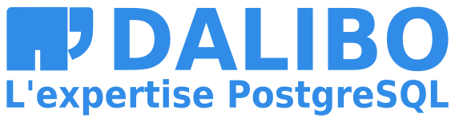
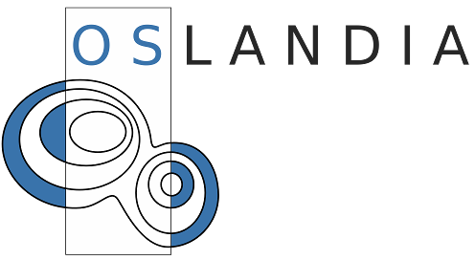



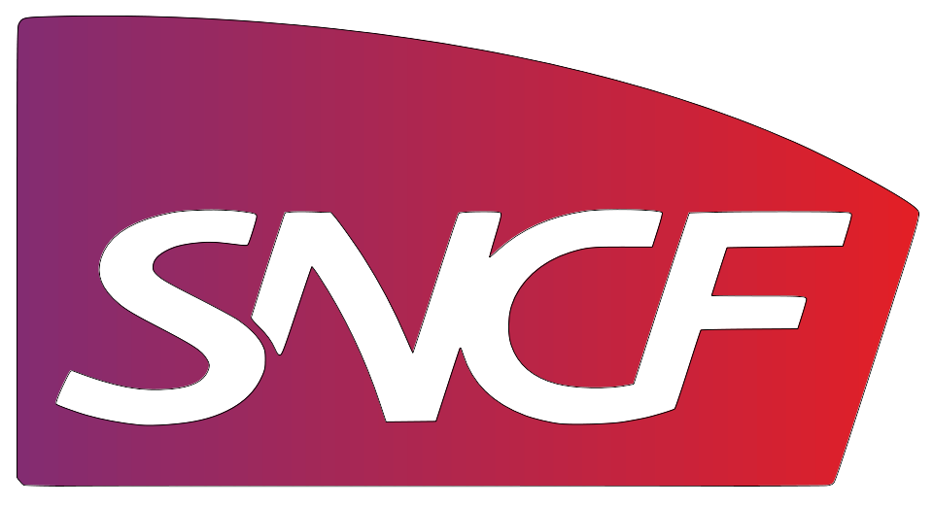

PostgreSQL

La base de données la plus complète
Transactions conformes à la spécification ACID, vues, héritage, règles, requêtes CTE, triggers, tablespaces, rôles, index partiels, type RANGE, procédures stockées, DDL transactionnelles, etc.

Des facilités pour l'administrateur
Tables statistiques, vues matérialisées, VACUUM automatique, nombreux outils de gestion…

Beaucoup d'avantages pour l'utilisateur
Respect exemplaire de la norme, respect et sécurisation des données, documentation impressionnante, communauté très réactive.

Disponible sur toutes les plateformes
Linux, BSD, Windows, Mac OS X, Solaris et plus…

De nombreuses extensions
- PostGIS (données spatiales)
- Foreign Data Wrappers
- Types et Fonctions supplémentaires

Un large choix d'outils externes
Administrer : pgAdmin / phpPgAdmin
Optimiser : pgBadger, pgCluu, PoWA
Sauvegarder : Barman, Pitrery
Migrer : ora2pg, pgloader, sqlserver2pgsql
Surveiller : pgActivity, check_postgres

Le SGBD open source de référence

Réplication synchrone à chaud
Grâce au Hot Standby, les serveurs secondaires sont désormais accessibles en lecture et avec la réplication en streaming, les modifications sont envoyées transaction par transaction.

Tables Externes
Avec les Foreign Data Wrappers (FDW), vous pouvez lire et écrire des données stockées en dehors de PostgreSQL :bases relationnelles ou NoSQL, fichiers plats, web services, etc.

Une administration simplifiée
La commande EXPLAIN permet d'afficher le plan d'exécution d'une requête pour rechercher les causes de ralentissement.

Une gestion des droits facilitée
Il est possible de donner, à l'aide d'une seule requête, les droits sur tous les objets d'un schéma.

Un grand choix pour le développeur
Pilotes natifs pour la plupart des langages (ODBC, JDBC, python, perl, node.js, .NET, etc.) et une dizaine de langages de procédures stockées, un débogueur pour le PL/pgSQL.

NoSQL
Les données peuvent être importées/exportées au format JSON. Vous pouvez écrire des procédures en JavaScript avec PL/V8 et stocker des données en mode clé/valeur avec l'extension hstore.

6 raisons de passer à PostgreSQL 9.6 !

La dernière mouture de PostgreSQL est un concentré d'innovations !

1. Le parallélisme est arrivé ! Les agrégrats, les tris et les parcours séquentiels peuvent être répartis sur plusieurs cœurs de CPU.

2. Un meilleur suivi des verrous : la vue pg_stat_activity fournit des infos détaillées sur les blocages (« wait events »).

3. Le mode remote_apply garantit que les changements répliqués sur un nœud secondaire sont bien visibles. Idéal pour distribuer les lectures sur plusieurs instances !

4. Des améliorations sur les Data Wrappers, notamment le transfert (« push down ») des jointures et des tris sur le nœud distant. Une avancée fondamentale pour agréger des données hétérogènes.

5. La réplication synchrone multi-nœuds garantit qu'une transaction est appliquée simultanément sur plusieurs instances.

6. Moins d'espace perdu ! La nouvelle option old_snapshot_threshold empêche les requêtes longues et les curseurs de bloquer le nettoyage des pages disques et diminue le « bloat ».


La communauté
Francophone de PostgreSQL

Retrouvez sur le site de la communauté :
www.postgresql.fr
- L'actualité de PostgreSQL
- La documentation en français
- Des témoignages d'utilisateurs
- Des informations techniques
- Les blogs de la communauté
- L'agenda des événements à venir
- Un forum d'entraide et de discussion
- Des vidéos et des tutoriels
- Les projets de l'association

Et sur les réseaux sociaux :

http://youtube.pgsql.fr

http://github.pgsql.fr

http://gplus.pgsql.fr

http://linkedin.pgsql.fr

http://twitter.pgsql.fr

PostgreSQL

La base de données
la plus complète du marché

